浅析体验式学习助燃小学数学课堂

【**摘要**】随着新课程改革的推进，时代的不断进步，高素质教育被越来越多的人重视。旨在用素质教育促进学生的全面发展，给学生创造一个生动的课堂氛围，激发学生的学习积极性。如何助燃小学数学课堂，提升小学数学课堂的时效性，这是我们一直在思考探索的问题。在小学数学教学中，体验式学习模式的推行更有利于提高学生的学习兴趣，发展学生的数学思维，完善学生学习数学的方法。

**【关键词**】小学数学 素质教育 体验式学习

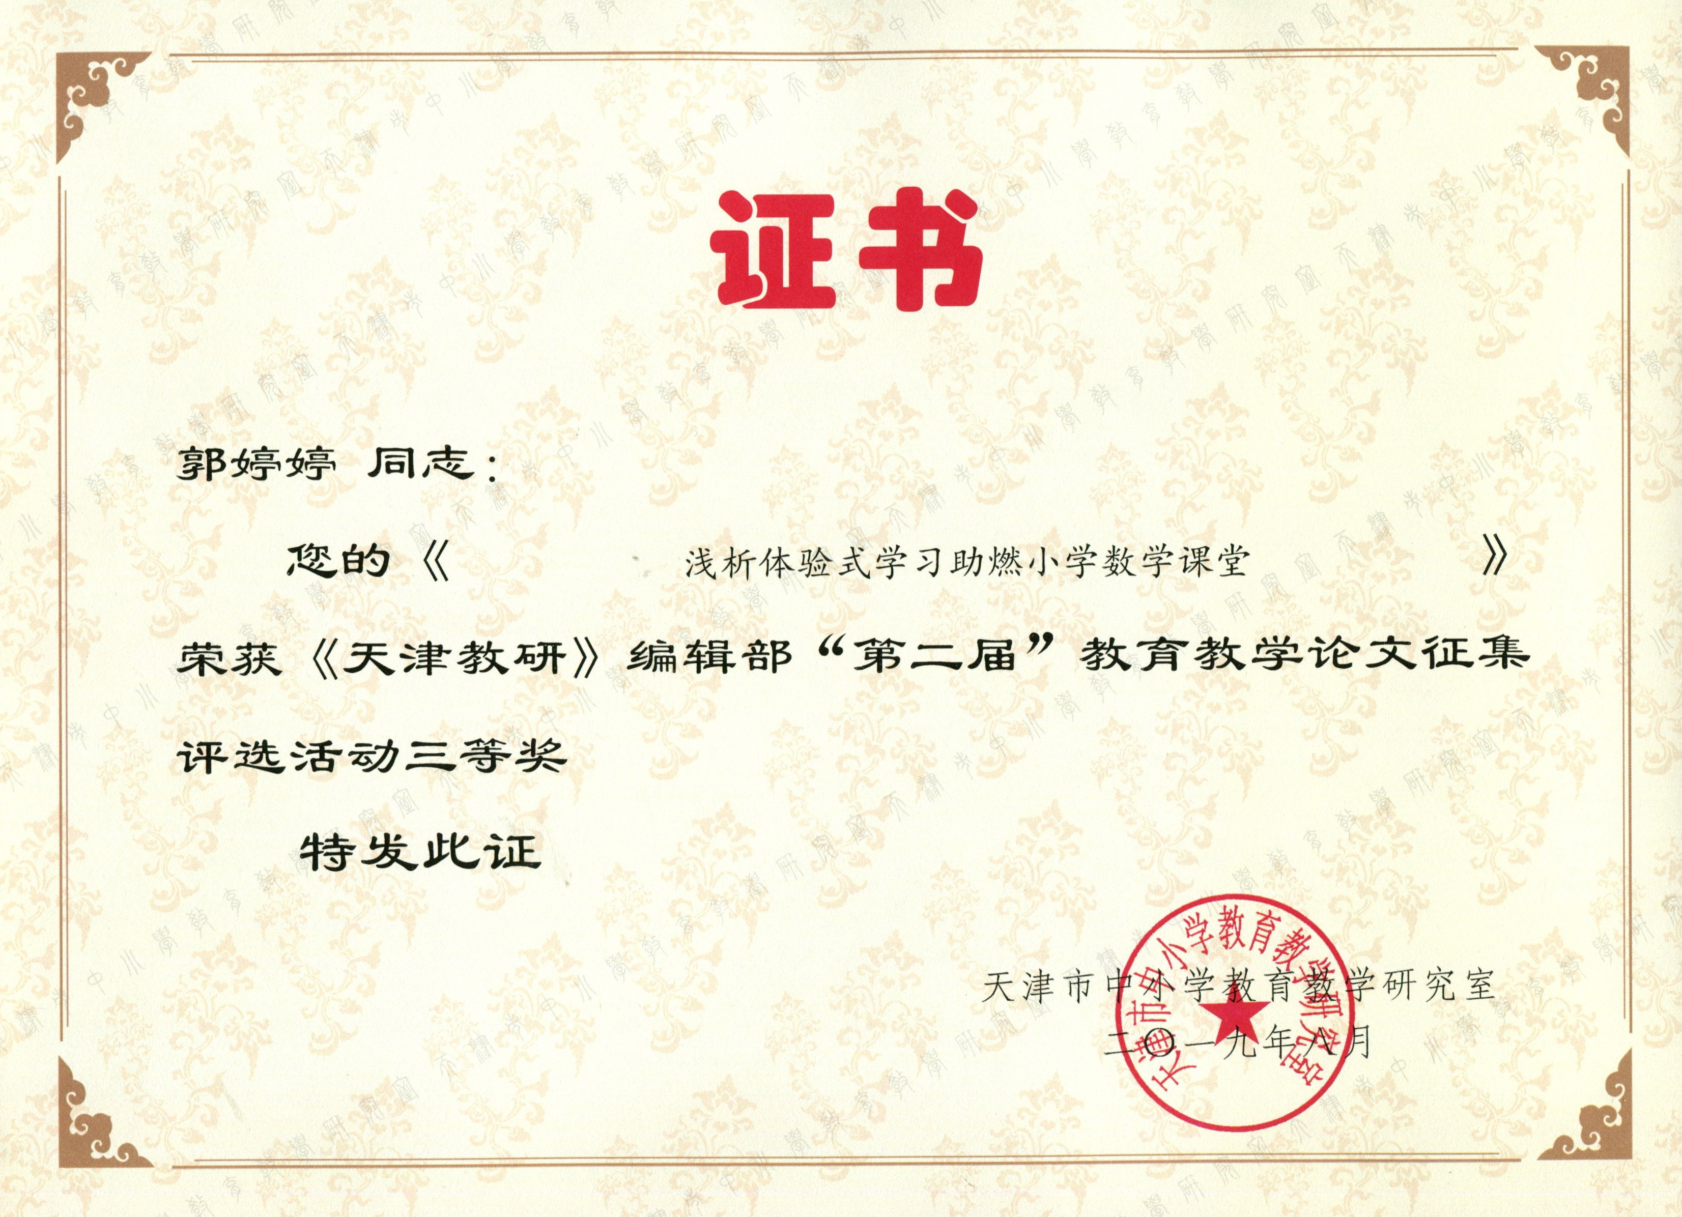

《数学课程标准》提出：“要让学生参与特定的数学活动，在具体情境中初步认识对象的特征，获得一些体验。”所谓学习体验，就是让学生主动经历学习过程，从中获得相应的认知和情感的直接经验的活动。学生积极参与数学课堂活动，学生思维与数学问题相碰撞，产生疑问，让学生带着疑问亲身经历探索学习的过程，这样有利于学生在体验中逐步掌握数学学习的一般规律和方法，从而达到学习的高效性。

在整个数学学习过程中，不管是课前预习、课中探究还是合作交流都应该让学生参与到学习过程中来，让学生主动思考、勇于尝试、经历矛盾、拨云见日。这样有利于学生更牢固的掌握数学知识、升华学习数学的情感态度。体验式学习方式可以助燃小学数学课堂，让学生的能力得到提升，让数学课堂更加完善。

一、**课前预习——让学生体验“思数学”。**

课前预习是学习的重要过程，充分的课前准备，不仅有利于学生联系新旧知识，拓宽知识网面，了解知识之间的横向纵向联系，而且还有利于学生树立自信心、提高课堂效率。学生可以在预习过程中享受探索的乐趣和收获的喜悦、可以在课堂中将自己预习的成果和同学们交流分享、可以游刃有余的应对形式多样、内容不同的练习及试题。学生通过课前预习将前后知识进行联系以便达到更好的学习效果。

例如，我们在学习“平移和旋转”这部分内容时，我们就可以让学生在课前搜集大量生活中的实例，如：拉抽屉、开窗户、升降电梯、笔直轨道上行驶的火车……这些都是平移现象，都是生活中最常见最典型的实例。又如：转动的螺旋桨、水车的转动、摩天轮的转动……这些都是贴近学生生活的旋转实例。大量的搜集考证，可以让学生对于平移和旋转有一个初步的表象认识，可以让学生辨别平移和旋转现象。课上同学之间的交流，可以达到相互补充，相互完善的目的。

又如，在教学“乘法的初步认识”这节课时，教师应该在课前布置这样的预习作业：6+6+6+6+6=？这样的连加算式的练习，并在做题的过程中思考，连加算式的特征以及计算的方法，连加与乘法的之间存在着怎样的联系。

数学课堂中，教师要放手让学生去经历、去思考、去验证。让学生将预习所得到的知识在数学课堂的学习中得到丰满具体。

预习过程就是让学生经历体验，体验数学知识与生活的密切联系，体验自主构建知识体系的过程、体验独立思考姐姐问题的过程。

二、**自主探究——让学生体验“想数学”。**

在数学课堂中，教师要适时的做到“置身事外”。将问题抛给学生，将时间留给学生，让学生真正去体验问题解决的过程，让学生经历在猜测中大胆质疑、在质疑中大胆讨论、在讨论中大胆总结、在总结中不断完善。

例如，在教学《数学广角——搭配》一课时，在探究1、2、3可以组成几个不同的两位数（十位数和个位数不能相同）之前，学生们已经明白了两个数字可以组成两位数的思想和方法，延续此思想和方法，让学生自主探究1、2、3三个数字可以组成哪些两位数。在学生探究过程中，教师应适时适量地进行点播，引导学生在充足、合理的空间中运用多种方法开展自主探究活动。

学生主动质疑，也是学生自主学习、主动探究的重要环节，让学生学会在倾听别人的发言，取他人之长的同时，要鼓励学生不能“随波逐流”要有自己的主见，对于别人的观点和想法要进行深入思考，不能盲目随从，否定自己。例如，教学“两位数加两位数”时，计算27+34=51时，刚开始大多数学生都认为是正确的，只有极少的学生想法不同，这里就引起了学习分歧。此时教师引导学生各自说明做题理由，分小组进行讨论，去探究问题的实质，找出正确的结论，在教师引导、学生质疑、共同探究的过程中发现问题所在，总结学习方法。

例如，在教学8的乘法口诀时，学生们对于1×8，2×8，3×8都能通过口诀或是连加的方法得出乘法算式的积，但是在学习4×8时，有些学生遇到了困难，再像之前用连加计算就会过于麻烦费时，此时，教师就可以适时点播，让学生借助加一个数或减一个数来计算4×8从而探究它的乘法口诀。

教师在学生的探究交流中，注意观察，适时适量的进行指导。在适当时机，教师对探究的方向要进行必要的引导，让学生不会偏离探究方向。

主动探究强调学生是主体，强调学生要通过自我质疑、探究的学习活动，实现学生本身的发展。但是引导学生自主学习不是对学生放任自流，也不是不需要教师教，而是重视教师的“导”。这个环节更需要教师要有扎实的教学功底，牵住手中的风筝线，尽量让风筝朝着正确方向，更高更远地飞翔。

三、**动手操作——让学生体验“做数学”。**

陶行知先生早就提出了“教学做合一”的观点，“教”很显然就是教师的传授和讲解，“学”是指教师讲解后学生自己学习的过程，“做”就是让学生动起来，动眼、动脑、动手，在实际操作中体验数学知识脉络的形成过程。经历有目的、有计划、有步骤、有合作的实践活动，可以使学生获得大量的感性知识，同时有助于提高学生的参与意识，从而获得数学活动经验。

例如，我们在教学“图形的拼组”这部分内容时，学生已经认识了解了平面图形，在这一基础之上，我们要让学生感受图形拼组的奥秘，这样的实践操作不仅达到了教学的目标，而且还大大的提高了学生的学习乐趣。

又如，一张长是20厘米，宽12厘米的长方形纸上，在它的每个角上各剪去一个边长是3厘米的正方形，围成的长方体的表面积和体积各是多少？这样的图形题让学生直接想象太抽象，对于大部分同学来说是有困难的，如果让学生亲手剪一剪、折一折、做一做，在动脑、动手的过程中体验这一围成的过程，相信问题就会迎刃而解，而且再遇此类题型，学生就可以通过想像解决问题。

有一句话我一直觉得很有道理，“听过了，就忘记了；看过了，可能会明白；只有做过了，才会真正理解。”作为教师，我们要善于用实践的眼光处理教学内容，力求把枯燥抽象的知识进行转化，让学生真正做到玩转数学课堂，让学生体验“做数学”的真正意义和乐趣。

四、**合作交流——让学生体验“论数学”。**

合作交流在数学课堂上是重要的学习方法，只有通过师生互动、生生互动的合作交流，才能够让思维碰撞出火花、才能让数学学习更加丰满、才能使学习环境更加和谐轻松。合作交流的过程是学生积极思考的过程也是智慧火花碰撞的过程，能够使不同水平的学生都能有所收获，体验学习需要学生主动参与到学习过程中来。

小组合作学习是课堂教学的主要形式，然而科学合理地组建好学习小组是一个重要环节。我们常见到的合作学习形式是：教师提出问题让前后桌的4人为一组展开讨论，然而这样的分组往往不够科学，分组过程中应注意组内成员的学习和能力水平，科学分工，尽可能让每一个学生在合作过程中都有学习任务，都能体现个人价值，都能在合作中学有所获。

气氛融洽、积极讨论、民主和谐的课堂对于学习来说是十分重要的，这样的环境可以减少学生的恐惧心理以及对于学习的厌烦情绪。让学生亲身经历激烈的讨论，自由的发言可以使得学生思路顺畅，热情高涨，提高学习的效率，可以更进一步的进行思考，得到更多的知识和能力。

体验式学习已经成为一种趋势，所以作为教师，我们不应该被教材限制思维，而是要充分利用身边一切可以利用的教学资源，创新教学方法，给学生创造机会，引导学生体验数学思想、顺序额方法、数学学习过程。不断学习、与时俱进是时代赋予教师的历史使命，要想站在教学前沿，引领教学风潮，作为教师我们应该努力完善自己，研究教材教法，进行创造性教学。

在未来的学习过程中，体验式学习必将推动数学学习的不断进步；体验式学习必将提高学生的学习质量和生活质量；体验式学习也必将成为数学改革路上的风向标。